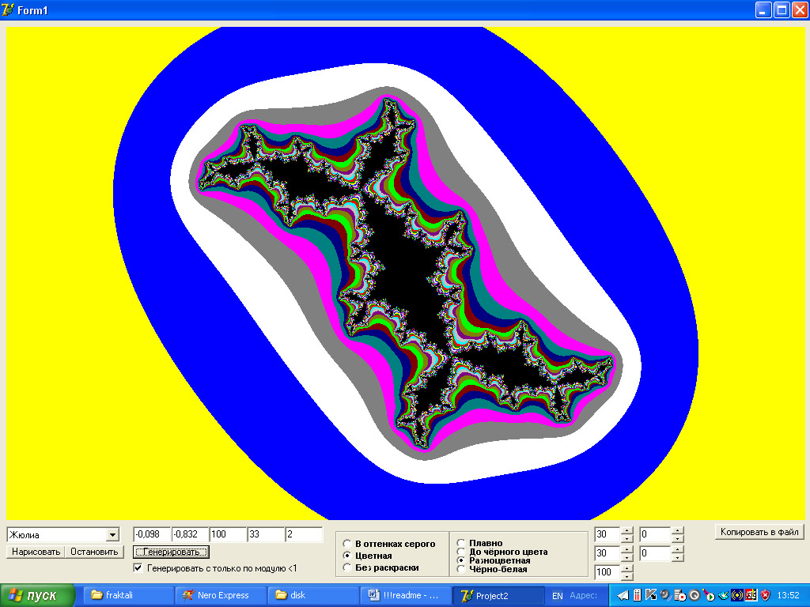

Программа предназначена для генерации графического представления множеств Жюлиа и Мандельброта, а также ряда других фракталов.
Множество Жюлиа бесконечно разнообразно. Оно зависит от начального параметра - комплексного с.

Алгоритм вкратце

Каждая точка прямоугольной области комплексной плоскости (например, [ -3, 3 ], [ -2*i, 2*i ])
принимается за стартовую z0. Далее происходят итерации zk+1=zk* zk +c. Если в результате последовательность уходит в бесконечность по модулю, то z0 не принадлежит множеству Жюлиа, иначе принадлежит.

После выбора в списке в левой нижней части экрана пункта «Жюлиа» на форме отображаются необходимые поля ввода и т.д.
Главное – это горизонтальный ряд из 5-ти полей ввода (над ними при наведении мыши отображаются подсказки для удобства).
№№ 1 и 2 – это соответственно Re (c) и Im(c). От этих 2-х значений напрямую зависит вид множества.
№ 3 – это число, принимаемое в алгоритме за бесконечность. По теории, это число можно брать = 4, то есть незачем брать его огромным, точность всё равно будет.
№ 4 – это максимальное число итераций в алгоритме, то есть число проверок того, что последовательность ушла в бесконечность. Чем оно больше, тем точнее будет построено множество Жюлиа и тем дольше работает алгоритм. При небольших значениях (20-80) изображения получаются красивыми, имея общие очертания настоящих множеств Жюлиа. Интерес представляет генерация множеств и с большим, и с маленьким числом шагов.

№ 5 – это коэффициент увеличения изображения. За счёт роста коэффициента на экране отображается всё меньшая область комплексной плоскости, соответственно изображение становится всё подробнее.

Кнопка «Нарисовать» создаёт изображение по заданным параметрам, кнопка «Остановить» -останавливает процесс построения.
Кнопка «Генерировать» создаёт случайное c из области [ -1 , 1 ], [ -i , i] и создаёт изображение.
Справа-2 регулятора сдвига изображения (единица сдвига - обычная единица на комплексной плоскости, а не число пикселов!)

Для раскраски изображения можно выбрать:
- «В оттенках серого» (раскрасить от белого до чёрного)
- «Цветная». Тогда:
  - можно настроить цвет 3-мя регуляторами в правой части формы (например, синий) и выбрать либо «Плавно» (раскрасить от светло-синего до тёмно-синего), либо «До чёрного цвета» (раскрасить от светло-синего до чёрного)
  - можно, не настраивая цвет, выбрать «Разноцветная» (раскрасить в цветную полоску) или «Чёрно-белая» (раскрасить в чёрно-белую полоску)
3. «Без раскраски» (не раскрашивать изображение)

Также есть возможность сохранять изображение в файл (пока - только в формате BMP). Для сохранения нужно создать папку с именем bmp в папке с программой. В имя файла автоматически вносятся параметры, использованные при построении.

Евграфов Никита, ПМ-41, petropark2@mail.ru

